Artigo Original

Treinamento de potência muscular para membros inferiores: número ideal de repetições em função da intensidade e densidade da carga

Lower limbs power training: ideal number of repetitions in relation to load intensity and density

Número ideal de repetições e efeito da intensidade e densidade da carga

, ², ³, ⁴, ⁵, ⁵

RESUMO
O principal objetivo deste estudo foi identificar o número ideal de repetições para duas diferentes intensidades de treinamento de potência muscular de membros inferiores. Além disso, investigou-se a influência da duração do intervalo de recuperação entre as séries de estímulos de treinamento sobre a potência produzida. Para isso, um grupo de 16 sujeitos foi testado em três momentos, realizando três séries de quatro ou doze repetições no exercício de meio-agachamento, com as cargas de 40% ou 60% de 1RM. Para testar o efeito dos intervalos de recuperação, dois intervalos distintos foram atribuídos entre a primeira e a segunda série e entre a segunda e terceira série. A potência produzida quando os sujeitos utilizaram 60% 1RM foi significantemente maior que a produzida com 40% 1RM – não parece lógico? Acreditamos que esta informação não seja óbvia uma vez que há evidências científicas indicando que em alguns casos o aumento do percentual de carga pode levar à diminuição da potência gerada (BAKER ate al., 2001). Isto decorre da diminuição muito acentuada da velocidade de execução em função do aumento da sobrecarga a ser movida. Desta forma, nos parece coerente manter a informação de que em nosso estudo, com o aumento da intensidade do estímulo, a potência foi aumentada e não diminuída, como em alguns casos pode ocorrer.(p<0,05). Não houve diferença entre a potência produzida quando os sujeitos realizaram quatro ou doze repetições. Além disso, os diferentes intervalos de recuperação não produziram qualquer alteração significante na potência. Esses resultados sugerem que, dentre os protocolos testados, a utilização de doze repetições e carga de 60% 1RM é a combinação mais eficiente para produção de potência e que outros intervalos de recuperação ainda menores devem ser testados.
Palavras-chave: treinamento esportivo, agachamento, recuperação.

ABSTRACT
The main goal of the present study was to identify the ideal number of repetitions for two different intensities for lower limbs power training. Moreover, it was investigated if the rest interval affected power production between sets. Sixteen volunteers were evaluated in three sets of either four or twelve repetitions of half-squat exercise, with loads corresponding to 40% or 60%1RM. Two different rest intervals were attributed between first and second set and second and third set. Power produced when subjects were evaluated at 60% 1RM was significantly greater than at 40% 1RM (p<0.05). There were no differences in power production between four and twelve repetitions. Furthermore, different recover durations had no implication in the power produced. These results suggest that among the protocols tested the utilization of twelve repetitions and 60% 1RM is the most efficient combination to produce power and that other rest intervals should be tested with the goal of identifying the best combinations for saving time in training sessions.
Key-words: strength training, squat exercise, recover.

INTRODUÇÃO
O treinamento de força com intensidade baixa a moderada (10-70% 1RM) e elevada velocidade de execução é denominado treinamento de potência com sobrecarga (TP) (LAMAS, DREZNER, TRICOLI e UGRINOWITSCH, 2008). Este tipo de treinamento é amplamente utilizado na prática do treinamento esportivo, uma vez que a elevada demanda de produção de potência é uma característica comum a diversas modalidades esportivas. Em função da grande demanda prática, a modulação da carga de treinamento da potência tem sido objeto de diversas investigações (CREWTHER, CRONIN e KEOGH, 2008; CRONIN e SLEIVERT, 2005; McBRIDE, TRIPLETT-McBRIDE, DAVIE, e NEWTON, 2002; BAKER, NANCE, e MOORE, 2001; MOSS, REFSNES, ABILGAARD, NICOLAYSEN, e JENSEN, 1997). A partir destas investigações, parâmetros importantes para o treinamento foram sistematizados. Tipos de exercícios (HARRIS, CRONIN, HOPKINS e HANSEN, 2008; SLEIVERT e TAINGAHUE, 2004), intensidade de carga empregada (CRONIN e SLEIVERT, 2005; BAKER et al., 2001) e volume de séries (CREWTHER, CRONIN e KEOGH, 2008) encontram diretrizes na literatura sobre como conduzir a prática.
No entanto, há escassez de informações quanto ao número de repetições a ser utilizado em uma série de treinamento e, principalmente, quanto à proporção do número de repetições em função da intensidade da carga utilizada. É razoável considerar que a intensidade da carga empregada (% 1RM no exercício) no TP possua relação com o número total de repetições a serem executadas na sessão de treinamento (CRONIN e SLEIVERT, 2005). Porém, as possíveis combinações entre estas duas variáveis não são bem estabelecidas.
É também reconhecido que, para uma sessão de treinamento eficiente, faz-se importante que o estímulo total previsto seja fracionado em séries da maneira adequada, ou seja, com o número ideal de repetições. Desta forma, atinge-se um objetivo do treinamento de potência que é o de expor à elevada tensão mecânica os grupos musculares envolvidos, em elevada velocidade de contração, pelo maior tempo possível (CREWTHER, CRONIN e KEOGH, 2005). Ou seja, em um treino de potência objetiva-se manter a potência máxima pelo maior tempo possível (BAKER et al., 2001).
Para a correta organização das séries é preciso levar em consideração a densidade da sessão de treino, ou seja, a característica do estímulo ministrado (intensidade e número de repetições) em cada série, e também o intervalo de recuperação entre cada uma delas. A influência da duração da recuperação entre as séries é assunto bem documentado para o treinamento de força (WILLARDSON e BURKNETT, 2006; LARSON e POTTEIGER, 1997), mas não apresenta um direcionamento claro na literatura para o TP – fonte?Não é possível citar uma fonte já que nossa sentença procura esclarecer justamente sobre a ausência de investigações sobre o tema nas quais possamos nos embasar.
Desta forma, foram objetivos desse estudo: 1º) investigar a melhor adequação entre o número de repetições no treino de potência e a intensidade da carga empregada, 2º) investigar a influência da duração do intervalo de recuperação no acometimento da fadiga, em séries sucessivas de esforço, comparando-se diferentes intensidades de carga. Acredita-se que a intensidade da carga interfere diretamente no número de repetições ideal em uma série, assim como no intervalo de recuperação necessário para uma boa execução da série seguinte.

MÉTODOS
Amostra
Foram selecionados para participar do estudo dezesseis sujeitos do sexo masculino, com no mínimo dois anos de experiência em treinamento de força. A média e o desvio padrão para idade (anos), estatura (cm), massa corpórea (kg), e porcentagem de gordura foram: 24,5 (± 3,3), 173,3 (± 7,6), 80,5 (± 12,1), e 12,9 (± 6,1), respectivamente. O estudo foi previamente aprovado pelo Comitê de Ética da Universidade de São Paulo (Protocolo: 2006/01) e todos os sujeitos assinaram um termo de consentimento informado antes da participação.

Desenho experimental
Para identificar o número ideal de repetições para as diferentes intensidades de carga no TP, todos os sujeitos foram testados no exercício de meio-agachamento realizando três séries de quatro ou doze repetições com as cargas de 40% ou 60% da carga correspondente a força dinâmica máxima (1RM). Dessa forma, ao todo os sujeitos realizaram quatro sessões experimentais (TABELA 1). A ordem das condições experimentais foi aleatorizada através do procedimento de quadrados latinos adaptado de Williams (KUEHL, 2000). Entre cada sessão experimental houve uma recuperação de 72 horas.

TABELA 1. Descrição das condições experimentais.

Condições | Intensidade | Nº. de Repetições
1 | 40% 1RM | 4
2 | 60% 1RM | 4
3 | 40% 1RM | 12
4 | 60% 1RM | 12

Familiarização
Antes de serem submetidos às sessões experimentais, os sujeitos realizaram três sessões de familiarização para aquisição de proficiência na execução do meio-agachamento visando atingir a maior velocidade de execução possível. Houve um intervalo de 72 horas entre cada sessão. Para a familiarização ao exercício de meio-agachamento, os sujeitos realizaram duas séries de seis repetições desse exercício, com carga estimada em 50% 1RM com intervalo de três minutos entre cada série.
A reprodutibilidade da amplitude de movimento foi garantida pela colocação de um anteparo de madeira posicionado atrás dos sujeitos a fim de limitar o deslocamento às angulações pré-determinadas para as articulações do quadril e do joelho. Com o propósito de avaliar a consistência do movimento, o coeficiente de variabilidade para a amplitude do movimento foi calculado. Foram considerados aptos a participar do estudo apenas os indivíduos que, ao final das três sessões de familiarização, atingiram coeficiente de variabilidade inferior a 3%, com os mesmos procedimentos descritos abaixo para o teste de potência. -como? Foi filmado? Se foi empregada metodologia já descrita na literatura, favor indica-la...

Teste de força dinâmica máxima (1RM)
A força dinâmica máxima foi mensurada através do teste de uma repetição máxima (1RM) no exercício meio-agachamento realizado em uma barra guiada (Nakagym®, São Paulo, Brasil), segundo protocolo sugerido por Brown e Weir (2001). Este protocolo preconiza a realização de duas etapas de aquecimento, sendo a primeira geral com corrida em esteira (5 minutos, 9 km/h) e a segunda específica, no exercício meio-agachamento com cargas submáximas estimadas pelo avaliador em aproximadamente 50% e 70% 1RM, e nas quais era realizada uma série de cinco repetições, para cada intensidade. Três minutos após o término do aquecimento teve início o teste para identificação da força dinâmica máxima (1RM). Foi dado ao indivíduo um máximo de cinco tentativas para que a 1RM fosse atingida, o que ocorreu com todos os sujeitos. Todas as sessões de teste de 1RM foram acompanhadas por três avaliadores experientes.

Avaliação da potência de membros inferiores
A medida da potência foi realizada através de um encoder linear (Peak Power, CEFISE®, Nova Odessa, Brasil) com uma guia conectada à barra que mede o deslocamento vertical da mesma a uma freqüência de 50 Hz. Foi utilizada diferenciação numérica finita para efetuar o cálculo da velocidade, aceleração linear da barra. A velocidade linear da barra foi multiplicada pela força produzida na mesma (massa do complexo barra-peso x aceleração da barra), obtendo-se a potência durante a fase concêntrica do meio-agachamento a cada tentativa (BOSCO, BELLI, ASTRUA, TIHANYI, POZZO, KELLIS, TSARPELA, FOTI, MANNO, e TRANQUILLI, 1995). Após, estimou-se a potência média, a força média e a velocidade média na fase concêntrica de cada repetição na série.

Descrição das sessões experimentais
No início de cada sessão experimental os sujeitos realizavam cinco minutos de corrida em esteira a 9 km/h, e cinco minutos de alongamento. Imediatamente após, os sujeitos eram submetidos ao teste de potência (Figura 1). Após a realização da primeira série de TP foi dado um intervalo de 10 minutos de recuperação com o intuito de restaurar de forma plena a capacidade de realização de uma nova série de TP pelos sujeitos. Já entre a segunda e terceira séries de TP foi dado um intervalo de recuperação de apenas 5 minutos com o intuito de analisar a somatória de cargas em uma situação mais próxima à da realidade da prática do treinamento. Os sujeitos foram orientados a realizar o movimento o mais rápido possível sem perder o contato dos pés com o solo. A média das repetições (descontadas a de menor e maior valor de cada série) foi utilizada para análise estatística.

Aquecimento
0’ 10’ 15’
Figura 1. Resumo da dinâmica das sessões experimentais.
= momentos dos testes de potência.

Análise estatística
Os dados obtidos apresentaram distribuição normal (teste de Shapiro-Wilk) e por isso foram utilizadas técnicas paramétricas, com auxilio do pacote estatístico SAS®. O tratamento aplicado foi uma ANOVA para medidas repetidas com dois fatores. O primeiro fator foi condição, com quatro níveis (C1, C2, C3 e C4) e o segundo fator foi o tempo, com três níveis (pré-teste 0, pós-teste 10’ e pós-teste 15’). Na ocorrência de valores de F significantes, foi utilizado um ajuste de Tukey para efeito de comparações múltiplas. O valor de significância adotado foi de p<0,05.

RESULTADOS
A velocidade média foi significantemente menor na fase concêntrica do movimento para as condições experimentais com 60% 1RM em relação às de 40% 1RM (C2<C1 e C4<C3), indicado na FIGURA 2.

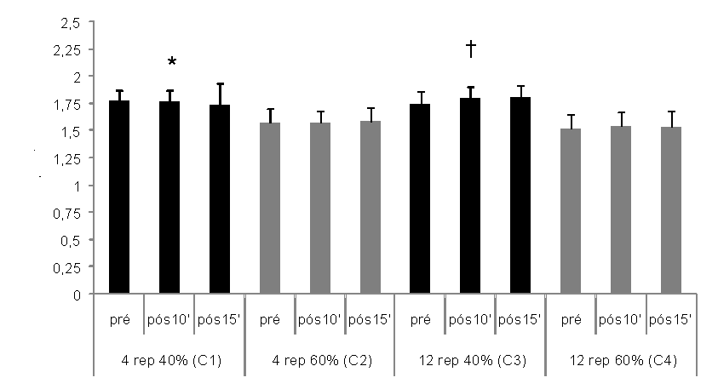
Figura 2. Velocidade média produzida no agachamento com 4 e 12 repetições para as cargas de 40% e 60% de 1RM. * Diferente de C2 (p<0,05); † Diferente de C4 (p<0,05).

A força média gerada na fase concêntrica foi significantemente maior nas condições
com 60% 1RM em relação às realizadas com 40% 1RM (C2>C1 e C4>C3), FIGURA 3.

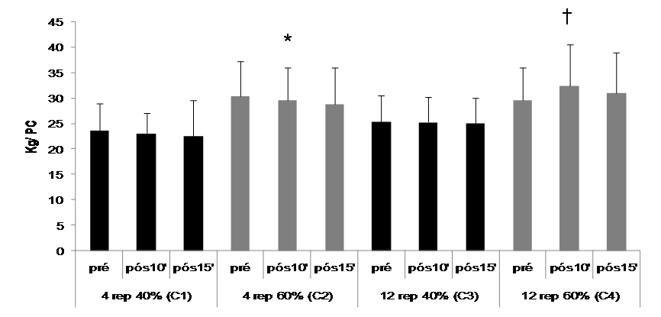
Figura 3. Força média produzida no agachamento com 4 e 12 repetições para as cargas de 40% e 60% de 1RM. * Diferente de C1 (p<0,05); † Diferente de C3 (p<0,05).

Figura 3. Força média produzida no agachamento com 4 e 12 repetições para as cargas de 40% e 60% de 1RM. * Diferente de C1 (p<0,05); † Diferente de C3 (p<0,05).

Não houve decréscimo da potência em função do número de repetições na série e em função do intervalo de recuperação, para uma mesma intensidade da carga (C1=C3, C2=C4), conforme indicado na FIGURA 4. Por outro lado, foram identificadas diferenças significantes quando a potência foi avaliada com diferentes cargas (C2>C1 e C4>C3).

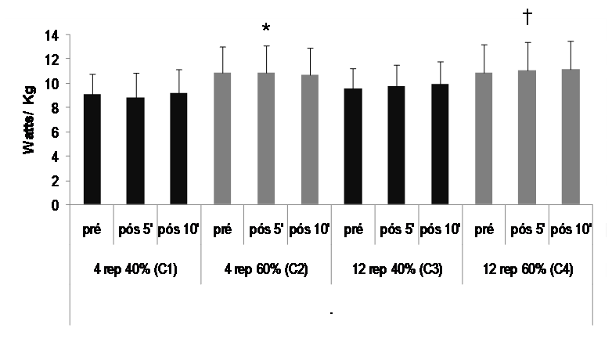
Figura 4. Potência média produzida no agachamento com 4 e 12 repetições para as cargas de 40% e 60% de 1RM. * Diferente de C1 (p<0,05); † Diferente de C3 (p<0,05).

DISCUSSÃO
Os principais resultados do presente estudo foram que a potência média produzida se manteve por 12 repetições, mesmo para a intensidade de carga de 60%, independente da densidade do estímulo (duração do intervalo de recuperação). E que, para a intensidade de 60%1RM, a produção de potência foi significantemente mais elevada quando comparada a 40%, independente do número de repetições realizadas.
A velocidade média foi significantemente menor na fase concêntrica do movimento para as condições experimentais com 60% 1RM em relação às de 40% 1RM (C2<C1: 4 rep 60% < 4 rep 40%; C4<C3: 12 rep 60%<12 rep 40%). Estes resultados corroboram com os de outros autores que também encontraram uma sensível redução da velocidade de deslocamento da barra a partir de variações percentuais de 20% 1RM de sobrecarga implementada ao exercício (KELLIS, ARAMBATZI, e PAPADOPOULOS, 2005; rahmani, viale, dalleau, lacour, 2001). Assim, a velocidade foi sensível à variação da sobrecarga apresentando queda de seu rendimento para intensidades maiores. Por outro lado, a velocidade não foi sensível ao número de repetições realizadas na série, não tendo havido diminuição entre 4 e 12 repetições para 40% ou 60%1RM. Portanto, pode-se pensar na eficiência em se utilizar um maior número de repetições, mesmo com 60% 1RM.
Apesar de ocorrer redução significante da velocidade de execução mediante aumento da intensidade, o valor da potência produzida no exercício pode não apresentar a mesma tendência de diminuição por efeito da força média produzida (LAMAS et al., 2008). Dessa forma, a produção de potência não pode ser interpretada isoladamente, pois, em função do objetivo de determinado programa de treinamento, pode ser necessário que a velocidade de execução se mantenha elevada. Por outro lado, velocidade elevada pode comprometer, parcialmente, a magnitude da produção de potência, uma vez que para a velocidade se manter elevada a carga adicionada deverá ser pequena, especialmente para indivíduos destreinados ou com pouca experiência em treinamento de força (CRONIN e SLEIVERT, 2005; BAKER et al., 2001). Conforme demonstrado por Baker et al (2001), indivíduos experientes em treinamento de força e potência possuem um melhor equilíbrio entre força e velocidade, de modo a ocorrer menor redução de velocidade com o aumento da força média, a partir da implementação de carga no treinamento.
Em relação à força média produzida na fase concêntrica, esta foi significantemente maior nas condições com 60% 1RM em relação às realizadas com 40% 1RM (C2>C1: 4 rep 60%>4 rep 40% e C4>C3: 12 rep 60%>12 rep 40%). Conforme evidências já mencionadas (KELLIS et al., 2005; RAHMANI et al., 2001) é esperado que alterações de sobrecarga produzam variações significantes na força média, conforme identificado no presente estudo. É possível que o nível de força dos indivíduos testados possa ter influenciado a magnitude das diferenças de velocidade e força média entre as cargas de 40% e 60% 1RM, já que os sujeitos não eram altamente treinados em força (BAKER et al., 2001). Porém, a variação de 40% 1RM para 60% 1RM aparenta ser suficiente para promover, em indivíduos com diferentes históricos de treinamento de força, redução de velocidade semelhante à encontrada no presente estudo.
A FIGURA 4 indica diferenças significantes (p<0,05) na potência produzida para cargas distintas (C1 < C2: 4 rep 40% x 4 rep 60%; C3 < C4: 12 rep 40% x 12 rep 60%). Por outro lado, não houve efeito do número de repetições, ou da duração do intervalo de recuperação, na potência gerada para uma mesma intensidade de carga (C1=C3 e C2=C4). Em termos gerais, estes dados sugerem nitidamente que a maior produção de potência se consegue ao realizar o exercício com 12 repetições e 60% 1RM. Combinando esses parâmetros, há a maior intensidade de carga e a maior exposição possível a esta carga sem indícios de fadiga em relação à exposições mais curtas e menos intensas, características das demais condições testadas. Assim, evidencia-se como uma possível recomendação de treinamento a utilização de séries com 12 repetições, mesmo com 60%!RM, desde que os indivíduos treinados apresentem comportamento semelhante ao demonstrado pelos sujeitos no presente estudo. Entretanto, a análise dos resultados referentes à potência média produzida deve levar em conta o comportamento de seus dois parâmetros: força e velocidade.
Com base no comportamento destas duas variáveis é possível estabelecer prioridades em termos de treinamento, conforme sugerido na literatura (LAMAS et al., 2008; MOSS, REFSNES, ABILGAARD, NICOLAYSEN, e JENSEN, 1997, WILSON, M., NEWTON, MURPHY, e HUMPHRIES, 1993). A intensidade de treinamento que maximize a potência produzida no exercício pode não ser oportuna em todos os períodos de treinamento uma vez que o aumento da intensidade implica na redução da velocidade média de execução, conforme apresentado em nossos resultados, corroborando com a literatura (CREWTHER, CRONIN e KEOGH, 2008; KELLIS et al., 2005; RAHMANI et al., 2001). Desta forma, em momentos mais próximos à competições pode ser favorável a redução da intensidade com prioridade para a velocidade de execução do movimento, aproximando-se assim das características competitivas, com o intuito de obter maior transferência entre as tarefas (ABERNETHY e JURIMAE, 1996). Vale ressaltar que diferentes modalidades esportivas possuem distintas demandas específicas de força e velocidade. Logo, a intensidade do treinamento de potência em períodos próximos à competição dependerá da modalidade em questão. No entanto, como diretriz para o desenvolvimento da potência em períodos nos quais a especificidade não é o foco central (fase básica de treinamento), é possível considerar a utilização de intensidades de carga de treino de potência mais altas e séries mais prolongadas, com o intuito de estender o efeito do estímulo de treinamento, tal como ocorreu no presente estudo com as séries de 60%1RM e 12 repetições.
A ausência de alteração negativa da produção de potência entre as séries, independente do intervalo utilizado, consiste em relevante informação sobre densidade em TP. A densidade do estímulo tem sido sistematicamente investigada para o treinamento de força máxima (WILLARDSON, e BURKNETT, 2006; WEISS, 2001, LARSON e POTTEIGER, 1997), mas para o treinamento de potência não se encontram na literatura diretrizes precisas. No entanto, frente a nossos resultados, intervalos prolongados (10 minutos) e intervalos moderados (5 minutos) apresentaram o mesmo perfil. Isto aponta para a possibilidade de se testar intervalos ainda mais curtos, os quais podem ainda permitir qualidade máxima de treinamento. Da mesma forma, faz-se necessário investigar se volumes de séries maiores do que os testados no presente estudo sustentam o mesmo perfil de resultados, uma vez que a fadiga acumulada pode levar, eventualmente, à diminuição do desempenho.
Portanto, a partir dos resultados apresentados, em situações nas quais o objetivo do treinamento é o de maximizar a produção de potência no treinamento, sugere-se a utilização de intensidades elevadas, próximas de 60% 1RM, assim como moderada a elevada densidade do estímulo, uma vez que isto poderá não acarretar em queda do desempenho e, por outro lado, permitirá a estruturação de sessões de treinamento com durações menores.

REFERÊNCIAS BIBLIOGRÁFICAS
ABERNETHY, P. J. e JURIMAE, J. Cross-sectional and longitudinal uses of isoinertial, isometric, and isokinetic dynamometry. Medicine and Science in Sports and Exercise, v.28, n.9, p.1180-7, 1996.

BAKER, D., S. NANCE, and M. MOORE. The load that maximizes the average mechanical power output during jump squats in power-trained athletes. Journal of Strength and Conditioning Research, 15:92-97, 2001.

BOSCO, C., A. BELLI, M. ASTRUA, J. TIHANYI, R. POZZO, S. KELLIS, O. TSARPELA, C. FOTI, R. MANNO, and C. TRANQUILLI. A dynamometer for evaluation of dynamic muscle work. European Journal of Applied Physiology and Occupational Physiology, v. 70, pp.379-386, 1995.

BROWN, L. E. e WEIR, J. P. ASEP Procedures recommendations I: accurate assessment of muscular strength and power. Journal of Exercise Physiology, v.4, n.3, p.1-21, 2001.

CREWTHER, B.T., CRONIN, J., KEOGH, J.W. The contribution of volume, technique and load to single-repetition and total-repetition kinematics and kinetics in response to three loading schemes. Journal of Strength and Conditioning Research, v.22, n. 6, pp. 1908-1915, 2008.

CREWTHER, B., CRONIN, J. e Keogh, J. Possible stimuli for strength and power adaptation : acute mechanical responses. Sports Medicine, v.35, pp.967-989, 2005.

CRONIN, J. e SLEIVERT, G. Challenges in understanding the influence of maximal power training on improving athletic performance. Sports Medicine, v.35, pp. 213-234, 2005.

HARRIS, N.K., CRONIN, J.B., HOPKINS, W.G., HANSEN, K.T.
Relationship between sprint times and the strength/power outputs of a machine squat jump. Journal of Strength and Conditioning Research, v. 22, n.3, pp. 691-698, 2008.

KELLIS, E., ARAMBATZI, F. e PAPADOPOULOS, C. Effects of load on ground reaction force and lower limb kinematics during concentric squats. Journal of Sports Sciences, v.23, n.10, pp.1045-55. 2005.
KUEHL, R.O. Design of experiments: statistical principles of research design and analysis. Duxbury-Thomson Learning, Londres, 2000.

LAMAS, L., DREZNER, R., TRICOLI, V., UGRINOWITSCH, C. Efeito de dois métodos de treinamento no desenvolvimento da força máxima e da potência muscular de membros inferiores. Revista Brasileira de Educação Física e Esporte, v.22, n.3, pp. 235-245, 2008.

LARSON, G.D., POTTEIGER, J.A. A comparison of three different rest intervals between multiple squat bouts. Journal of Strength and Conditioning Research, v.11, n. 2, pp.115-118, 1997.

McBRIDE, J.M., T. TRIPLETT-McBRIDE, A. DAVIE, and R. NEWTON. The Effect of Heavy versus Light-Load Jump Squats on the Development of Strength, Power and Speed. Journal of Strength and Conditioning Research, v.16, pp.75-82, 2002.

MOSS, B.M., REFSNES, P.E., ABILGAARD, A., NICOLAYSEN, K. e JENSEN, J. Effects of maximal effort strength training with different loads on dynamic strength, cross-sectional area, load-power and load-velocity relationships. European Journal of Applied Physiology and Occupational Physiology, v.75, pp.193-199, 1997.

rahmani, a., viale, f., dalleau, g., lacour, j.r. force/velocity and power/velocity relationships in squat exercise. European Journal of Applied Physiology and Occupational Physiology, v. 84, pp. 227-232, 2001.

Sleivert, G., and M. Taingahue. The relationship between maximal jump-squat power and sprint acceleration in athletes. European Journal of Applied Physiology and Occupational Physiology, v.91, pp.46-52, 2004.

WEISS, W. L. The obtuse nature of muscular strength: the contribution of rest to its development and expression. Journal of Applied Sport Science Research, v.5, n. 4, pp. 219-227, 1991.

WILLARDSON, J.M., BURKNETT, L.N. The Effect of rest interval length on the sustainability of squat and bench press repetitions. Journal of Strength and Conditioning Research, v.20, n. 2, pp.400-403, 2006.

WILLARDSON, J.M., BURKNETT, L.N. A comparison of three different rest intervals on the exercise volume completed during a workout, Journal of Strength and Conditioning Research, v. 19, n. 1, pp. 23-26, 2005.

WILSON, G. J. M., A. J., NEWTON, R. U., MURPHY, A. J. e HUMPHRIES, B. J. The optimal training load for the development of dynamic athletic performance. Medicine and Science in Sports and Exercise, v.25, n.11, p.1279-1286, 1993.

Endereço para Correspondência:

¹ ² ³ ⁴ ⁵

